头部导航参考以及大部分主页模块：

<https://themes.shopify.com/themes/warehouse/styles/metal/preview>

网站色调：采用乐天的红色

<https://www.rakuten.co.jp/>

主页总共分为这几个部分：

1. 导航
2. Banner
3. 品牌slogan文字模块（有h标题）
4. 折扣产品
5. 产品热卖排行榜
6. 有背景图的文字模块（有h标题）
7. 特色产品类别模块
8. 图片加文字模块（有h标题）
9. 新品模块
10. 品牌展览
11. 博客
12. 底部

图片仅供参考，模块呈现方式可以稍微发挥一下，尽量产品展示的形式都有所不同（这里指有产品展示的地方，比如折扣区产品，热卖产品，新品，一行排列的产品个数也不一定要相同，形式也更需要差异化），需注意的是：

1.折扣区

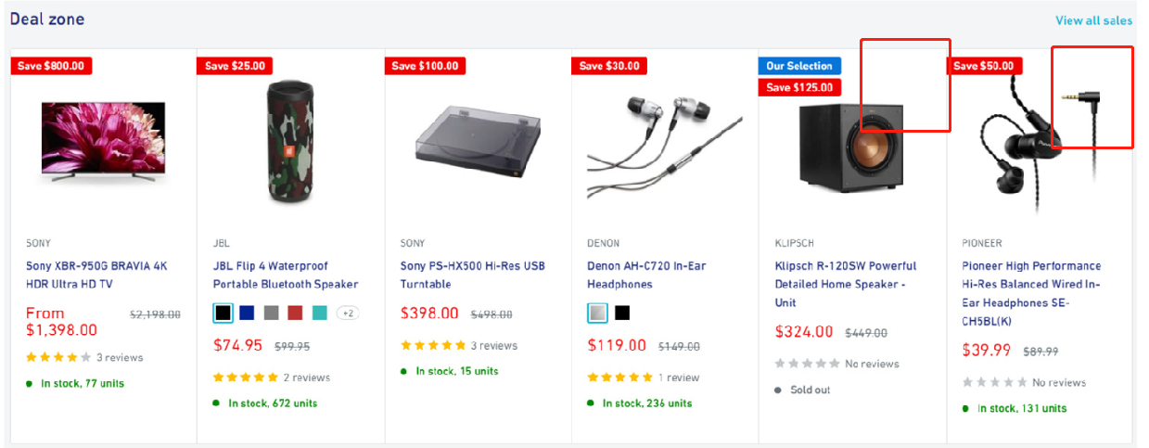

产品右上角是减折扣的数字，形式大致是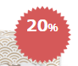

产品图片下面是标题和原价现价，没有参考图片那么多内容及复杂

1. 热卖排行榜

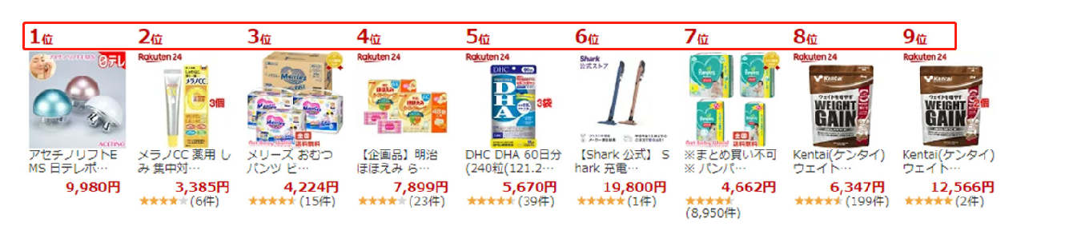

这块不一定要参考图片，但是重点有排行榜的效果，突出产品热卖名次，日本比较青睐有标注排行的效果

1. 新品

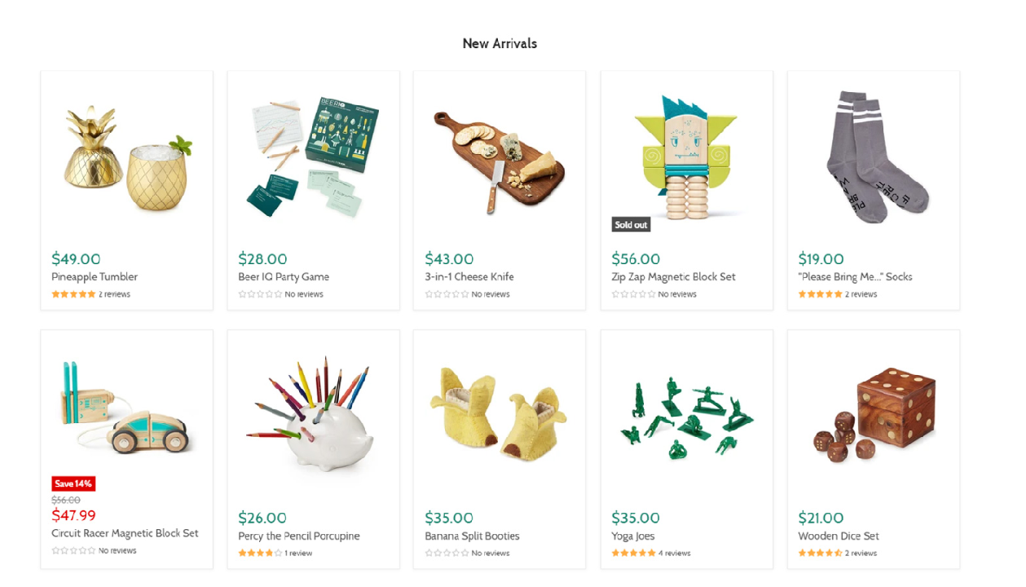

New Arrivals的文字居左，主页所有的模块标题开头统一，产品右上角，标注New的小图标，需和折扣区右上角折扣图标不一样，最好颜色也不一样

**新站重点注意：**

1. 代码样式文件命名注意
2. 网站页面调用的样式代码尽量简化，而且不引用用不上的样式